Федеральное государственное унитарное предприятие
«Российский Федеральный Ядерный Центр – Всероссийский научно-исследовательский институт технической физики имени академика Е.И. Забабахина»
(ФГУП «РФЯЦ-ВНИИТФ им. академ. Е.И. Забабахина»)

Программное обеспечение информационной системы «Электронный документооборот «ИС ЭДО»
Объект автоматизации

ИС «ЭДО»
Сокращённое наименование автоматизированной системы

Руководство пользователя.
Общие положения

Снежинск 2022
Аннотация
Настоящее руководство пользователя (далее – Руководство) описывает функциональные возможности системы электронного документооборота, разработанной для автоматизации процессов документооборота предприятия с целью сокращения сроков согласования документов и обеспечения прозрачности работы с документами.
В разделе «Условия выполнения программы» указаны условия, необходимые для выполнения программы (минимальный состав аппаратных и программных средств и т.п.)
В разделе «Выполнение программы» указана последовательность действий пользователя, обеспечивающих загрузку и выполнение программы, приведено описание функций, формата ввода данных, а также ответы программы на эти команды.
Оформление программного документа «Руководство пользователя» произведено по требованиям ЕСПД (ГОСТ 19.101-77, ГОСТ 19.103-77, ГОСТ 19.104-78, ГОСТ 19.105-78, ГОСТ 19.106-78, ГОСТ 19.505-79, ГОСТ 19.604-78)
содержание
1 Назначение ПРОГРАММЫ 4
1.1 ФУНКЦИОНАЛЬНОЕ НАЗНАЧЕНИЕ 4
1.2 ЦЕЛИ СИСТЕМЫ 4
2 Условия выполнения программы 5
2.1 МИНИМАЛЬНЫЙ СОСТАВ АППАРАТНЫХ СРЕДСТВ 5
2.2 МИНИМАЛЬНЫЙ СОСТАВ ПРОГРАММНЫХ СРЕДСТВ 5
2.3 ТРЕБОВАНИЯ К ПЕРСОНАЛУ 5
3 ВЫПОЛНЕНИЕ ПРОГРАММЫ 6
3.1 ВХОД В СИСТЕМУ 6
3.2 ИНТЕРФЕЙС СИСТЕМЫ 6
3.3 НАСТРОЙКИ ПРОФИЛЯ ПОЛЬЗОВАТЕЛЯ СИСТЕМЫ 7
3.4 ТАБЛИЧНЫЕ ПРЕДСТАВЛЕНИЯ ДАННЫХ 10
3.5 КОМПОНЕНТЫ 14
Перечень ТЕРМИНов 17

Назначение СИстемы

ФУНКЦИОНАЛЬНОЕ НАЗНАЧЕНИЕ
Программное обеспечение информационной системы «Электронный документооборот «ИС ЭДО» (ИС ЭДО, Система) используется для обеспечения поддержки распределенного документооборота на предприятии, автоматизации основных административно-управленческих процессов и процедур административного управления, постановки документированной информации и документов на учет и обеспечение их защиты и сохранности, реализации единых правил информационно-документационного обеспечения и обеспечения эффективной информационной поддержки деятельности предприятия.

ЦЕЛИ СИСТЕМЫ
- Повышение эффективности деятельности за счет комплексной автоматизации процессов подготовки, согласования, утверждения и отслеживания исполнения документов, в соответствии с действующими локальными нормативными документами.
- Сокращение сроков подготовки и согласования документов.
- Усиление контроля за соблюдением регламентированных сроков при работе с документами.

Условия выполнения программы

МИНИМАЛЬНЫЙ СОСТАВ АППАРАТНЫХ СРЕДСТВ
Для работы с программой требуется:
- АРМ пользователя со следующими характеристиками:
  - Процессор с тактовой частотой 2ГГц или выше;
  - Оперативная память 2Гб или выше;
  - Монитор с разрешением 1280 х 1024 пикселей или выше.

МИНИМАЛЬНЫЙ СОСТАВ ПРОГРАММНЫХ СРЕДСТВ
Аппаратная конфигурация рабочих мест должна быть достаточна для установки ОС Windows 10 или выше, ОС AstraLinux CE/SE. Для корректной работы Системы рекомендуемыми веб-браузерами являются Mozilla Firefox версии 96 или новее, Яндекс-браузер версии 22 или новее.

ТРЕБОВАНИЯ К ПЕРСОНАЛУ
Пользователь программы (оператор) должен обладать практическими навыками работы с графическим пользовательским интерфейсом операционной системы, навыками работы с веб-браузером и веб-приложениями.

ВЫПОЛНЕНИЕ ПРОГРАММЫ

ВХОД В СИСТЕМУ
Работа с Системой начинается с ее запуска, который осуществляется следующим образом:
- Запустите браузер (Mozilla Firefox / Google Chrome).
- В адресной строке браузера введите адрес https://localhost/.
- Нажмите клавишу «Enter».
- На экране отобразится окно входа в систему (рисунок 1).

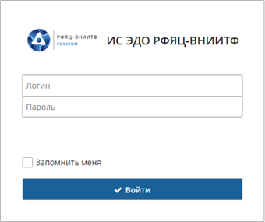
Рисунок 1. Окно входа в систему

ИНТЕРФЕЙС СИСТЕМЫ
Интерфейс Системы состоит из двух основных элементов – панели меню в верхней части экрана (на рисунке 2 выделена -красной рамкой) и основной рабочей области (на рисунке 3 выделена -зеленой рамкой).
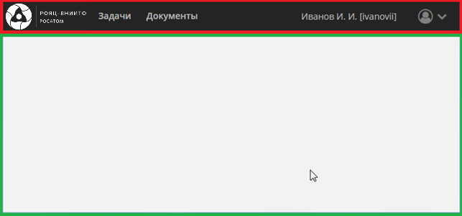
Рисунок 2. Общий интерфейс Системы

НАСТРОЙКИ ПРОФИЛЯ ПОЛЬЗОВАТЕЛЯ СИСТЕМЫ
В панели меню, расположенной в верхней части Системы, в правом углу нажмите на иконку и в выпадающем списке нажмите на меню профиля (рисунок 3);

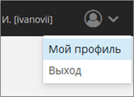
Рисунок 3. Меню профиля

- Вкладка «Сведения».
На вкладке «Сведения» находятся следующие редактируемые поля (рисунок 4):
- Фамилия – фамилия пользователя;
- Имя – имя пользователя;
- Отчество – отчество пользователя;
- Email – email пользователя;
- Табельный номер – табельный номер пользователя;
- Фото – фото пользователя.
После завершения редактирования необходимо нажать кнопку «Сохранить», если кнопка не будет нажата, то данные не сохранятся.
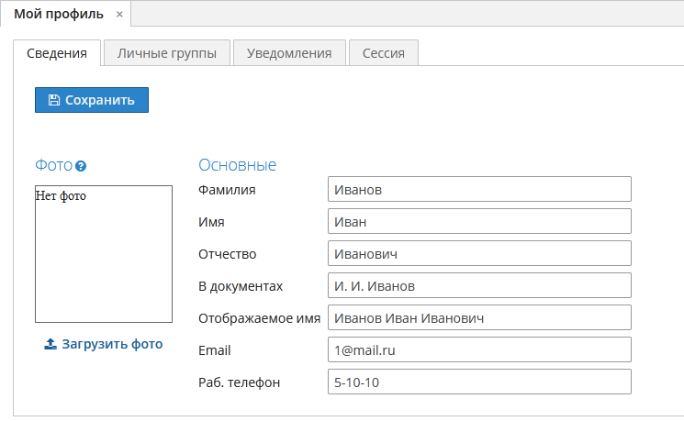
Рисунок 4. Вкладка сведения

- Вкладка «Личные группы»
На вкладке «Личные групп» отображаются группы, которые будут доступны в справочниках орг. структуре.
Чтобы добавить личную группу нажмите на кнопку «Создать» и заполнить поля (рисунок 5):
- Наименование – наименование личной группы;
- Работники – работники структурных подразделений предприятия.

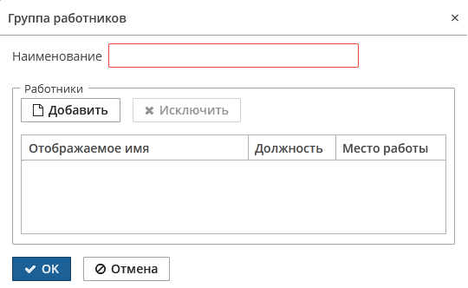
Рисунок 5. Окно группы работников

При нажатии на кнопку «Добавить» откроется окно выбора работников структурного подразделения (рисунок 6). Для выбора работника структурного подразделения необходимо нажать на кнопку , выбранный работник отобразится в правой таблице. После завершения выбора работников нажать на кнопку «Выбрать».

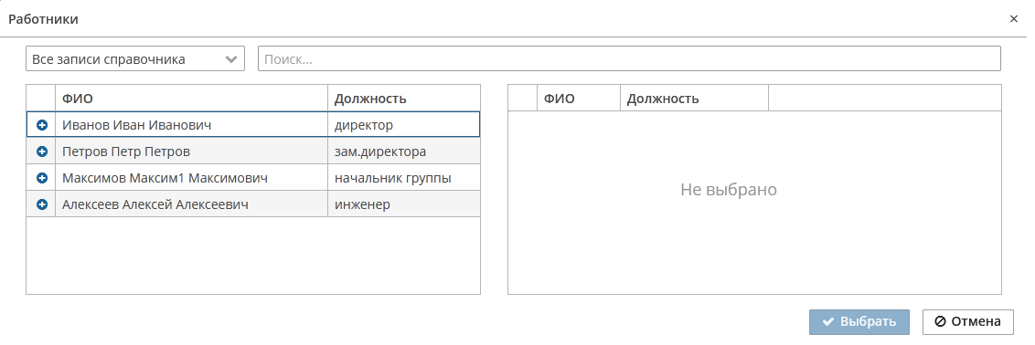
Рисунок 6. Окно выбора работников

Список выбранных работников отобразится в окне «Группа работников» (рисунок 7).

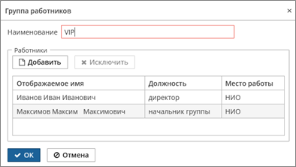
Рисунок 7. Окно группы работников

Для сохранения группы нажмите кнопку «ОК» на экране отобразится таблица со всеми сохраненными группами (рисунок 8).
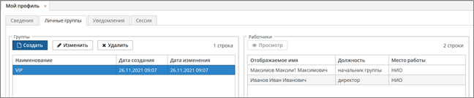
Рисунок 8. Вкладка личные группы

- Вкладка «Уведомления»
На вкладке «Уведомления» отображаются настройки уведомлений (рисунок 9). Если галочка установлена, то уведомления будут приходить на электронную почту.

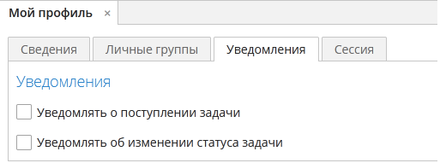
Рисунок 9. Вкладка уведомления

- Вкладка «Сессия»
На вкладке «Сессия» отображается информация для службы поддержки (рисунок 10). В случае возникновения ошибки в работе программы, необходимо скопировать или сделать «Print Screen» экрана и отправить в службу поддержки.
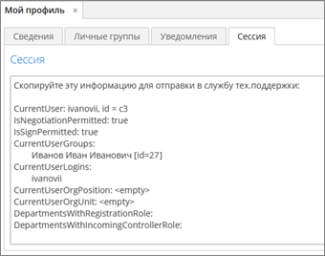
Рисунок 10. Вкладка сессия

ТАБЛИЧНЫЕ ПРЕДСТАВЛЕНИЯ ДАННЫХ
Все списки данных в Системе отображаются в виде таблиц. Общие принципы работы с таблицами подразумевают отображение, сортировку, фильтрацию и группировку данных. Таблицы располагаются в основной рабочей области экрана (рисунок 11).

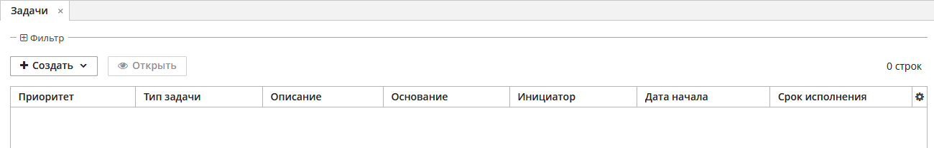
Рисунок 11. Пример таблицы

- Сортировка таблицы
Сортировка по заданному столбцу данных выполняется при нажатии на заголовок соответствующего столбца. При этом первое нажатие на заголовок сортирует данные, отображаемые в таблице, по заданному столбцу по возрастанию значений (от А до Я, от 0 до 9, от старых дат к новым и т.п.), а у заголовка столбца появляется знак сортировки . Повторное нажатие на заголовок столбца сортирует данные в таблице по заданному столбцу по убыванию значений, у заголовка появляется знак . Последующие нажатия будут поочередно менять признак сортировки с возрастающего на убывающий. Нажатие на заголовок другого столбца выполнит сортировку отображаемых в таблице данных по нему.

- Столбцы таблицы
В табличном представлении можно регулировать ширину столбцов. Для этого необходимо навести курсор мыши между заголовками столбцов, чтобы он изменил свой вид на || начертание, и переместить курсор влево или вправо при нажатой левой кнопке мыши, изменяя ширину столбца, расположенного слева от курсора.
Настройки ширины столбцов сохраняются для пользователя автоматически и столбцы будут отображаться с установленной заданной шириной во время следующих сеансов работы в Системе.
Для изменения перечня отображаемых столбцов необходимо нажать на кнопку в правом верхнем углу таблицы. Галочками отмечены отображаемые столбцы. Пример выбора отображаемых столбцов (рисунок 12).

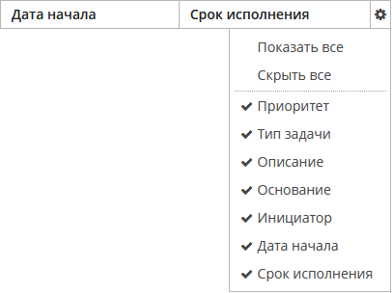
Рисунок 12. Столбцы таблицы

Для изменения порядка отображения столбцов необходимо захватить столбец мышкой и перенести в другое место (рисунок 13).

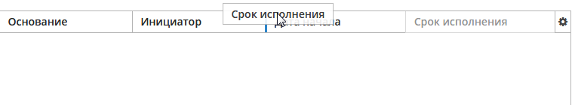
Рисунок 13. Столбцы таблицы

- Фильтрация данных таблицы
Панель фильтров раскрывается нажатием на кнопку в заголовке таблицы. При этом на экране отображается панель настройки фильтров (рисунок 14).

Рисунок 14. Панель настройки фильтров

Для добавления нового условия фильтра необходимо нажать на кнопку «Добавить условие поиска». При этом появится выбор всех доступных полей (рисунок 15).
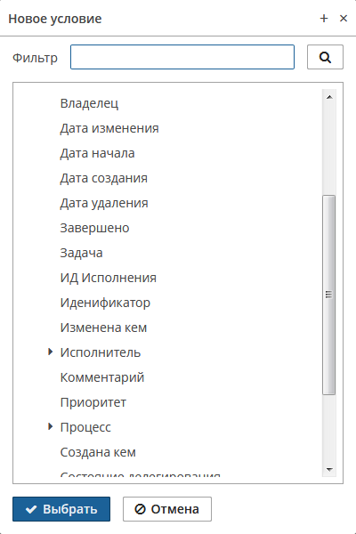
Рисунок 15. Условия фильтра

После выбора поля для фильтра необходимо задать значение или диапазон значений для отбора данных из таблицы. Фильтр по нескольким полям выполняется по логическому условию «И» – например, если в списке задач для поля «Дата создания» задан диапазон >=01.09.2021, «Вид документа»=Письмо (рисунок 16), то в результате применения фильтра к таблице в выборку попадут задачи, для которых одновременно будут выполняться два условия:
Дата Создания>=01.09.2021 И Вид документа=Письмо.

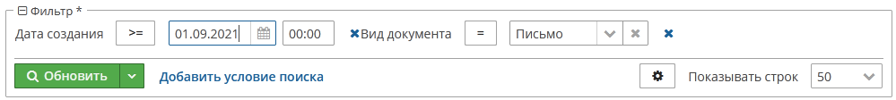
Рисунок 16. Составное условие для фильтра

Для удаления одного условия нужно нажать на кнопку справа от условия.
Если существует необходимость достаточно часто формировать типовые выборки данных, то можно сохранить условия фильтра как шаблон для дальнейшего использования. Для сохранения фильтра необходимо нажать на кнопку настроек фильтра 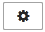 и выбрать «Сохранить как» или «Сохранить со значениями» (рисунок 17).

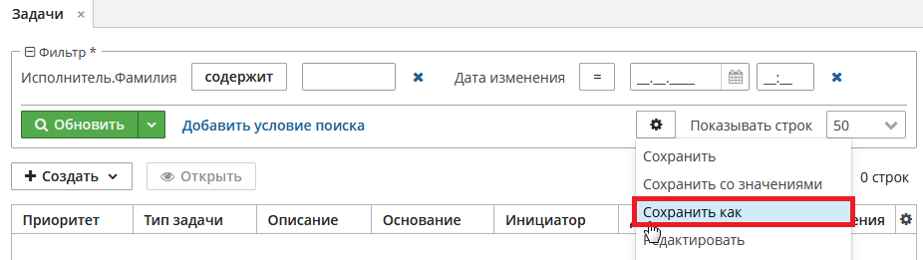
Рисунок 17. Меню
После нажатия на пункт меню «Сохранить как» или «Сохранить со значениями» откроется окно «Сохранить фильтр» (рисунок 18). Для сохранения фильтра необходимо ввести имя фильтра и нажать кнопку «ОК».

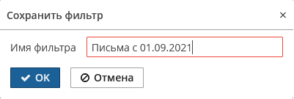
Рисунок 18. Окно сохранить фильтр

Сохраненный фильтр будет доступен в выпадающем списке (рисунок 19).

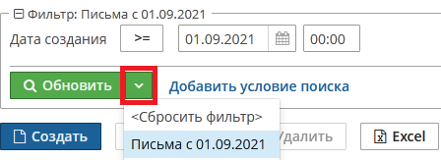
Рисунок 19. Список сохраненных фильтров

- Кнопки действий с объектами таблицы
У каждой таблицы есть кнопки «Создать», «Изменить», «Удалить» (рисунок 20).

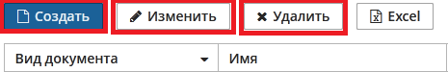
Рисунок 20. Кнопки таблицы

- Кнопка создать – вызывает окно создания нового объекта системы;
- Кнопка изменить – вызывает окно изменения выбранного объекта системы;
- Кнопка удалить – вызывает окно подтверждения удаления выбранного объекта системы.

- Выгрузка табличных данных
У каждой таблицы есть кнопка выгрузки табличных данных в Excel, для этого необходимо нажать кнопку «Excel» (рисунок 21).

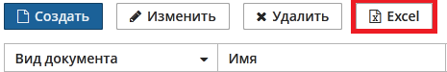
Рисунок 21. Кнопка Excel

После нажатия кнопки «Excel» появится окно (рисунок 22). При нажатии на кнопку «Выбранные строки» в файл Excel выгрузятся только выделенные в таблице строки, при нажатии на кнопку «Все строки» в файл Excel выгрузятся все строки таблицы. Кнопка «Отмена» отменяет выгрузку данных.

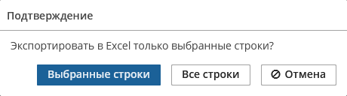
Рисунок 22. Кнопка Excel

КОМПОНЕНТЫ
1) Раскрывающийся список
Раскрывающийся список обеспечивает фильтрацию значений при вводе текста и разбивку доступных значений на страницы (рисунок 23).

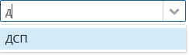
Рисунок 23. Кнопка Excel

Раскрывающийся список может содержать различные кнопки действий, например (рисунок 24).
Рисунок 24. Кнопки раскрывающегося списка

- Кнопка – раскрывает текущий список;
- Кнопка – открывает окно с дополнительной информацией по выбранному объекту;
- Кнопка – открывает окно выбора из соответствующего справочника;
- Кнопка – удаляет выбранное значение.
Например, есть поле «Исполнитель» (рисунок 25) в нем можно выбрать работника структурного подразделения из справочника.

Рисунок 25. Поле исполнитель

Можно воспользоваться быстрым поиском по ФИО. Для быстрого поиска начните вводить ФИО работника, в поле. На экране, в сплывающем окне, отобразятся все найденные работники (рисунок 26).

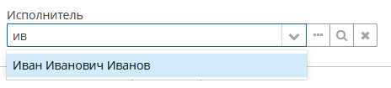
Рисунок 26. Поле исполнитель

Если нажать на кнопку , то откроется окно выбора работника. В окне отобразиться полный список работников структурных подразделений предприятия (рисунок 27). Для поиска работника введите ФИО в поле «Поиск…». После завершения выбора работника нажать кнопку «Выбрать». Выбранный работник отобразиться в поле «Исполнитель».

Рисунок 27. Окно выбора работника

2) Дата
Поле для отображения и ввода даты и времени (рисунок 28). Для выбора даты необходимо нажать на кнопку и выбрать необходимо значение или ввести значение вручную.
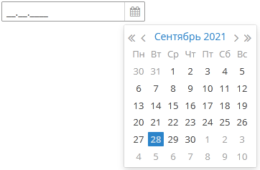
Рисунок 28. Поле отображения даты

Перечень ТЕРМИНов
Термин | Определение
ЭДО, Система | Электронный документооборот
АРМ | Автоматизированное рабочее место
ИС | Информационная система
Исполнитель (документ) | Работник, создатель документа/поручения
Исполнитель (задача) | Работник, ответственное лицо за исполнение задачи
РК | Регистрационная карточка (объекта /документа /поручения)

